Попова Вікторія Олександрівна  Освіта |  |  | 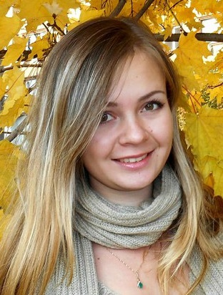
2013-2016 | Київський національний університет технологій та дизайну  Магістр  спеціальність: проектування взуття та галантерейних виробів
2010-2013 | Дніпропетровський коледж технологій та дизайну  Спеціаліст  спеціальність: моделювання та конструювання одягу
Професійний досвід (практика)
2016 | Підприємство «Яременко», м.Київ
Наукова діяльність
2016 | Особливості формоутворення одягу зі шкіри
Додаткова інформація
Переможець всеукраїнської олімпіади з технології обробки взуття( 2015р.);
Трете місце у конкурсі «Печерські каштани» (2015р.)
Володіння програмами: CorelDRAW, Photoshop, Delcam Crispin (Engineer, ShoeMaker,LastMaker,), AutoCAD, GIMP.
Фактична адресса |  | Вул. Теремківська 2А, кв. 50, м. Київ. 01101
Контакти |  | Тел. 0635862492  Mail: vikapopova0@gmail.com
Знання мов |  | Українська (вільна), російська (вільна), французька (добре).
День народження |  | 19.12.1993

